|  |  |  |
| --- | --- | --- |
|  | **Carátula para entrega de prácticas** | |
| Facultad de Ingeniería | | Laboratorio de docencia |

Laboratorios de computación

salas A y B

|  |  |
| --- | --- |
| *Profesor:* | Claudia Rodriguez |
| *Asignatura:* | Fundamentos de programacion |
| *Grupo:* | 1104 |
| *No de Práctica(s):* | 2 |
| *Integrante(s):* | Pérez Fabila Medrano Mario |
|  |  |
| *No. de Equipo de cómputo empleado* | 28 |
| *Semestre:* | 2 |
| *Fecha de entrega:* | 23-02-19 |
| *Obervaciones:* |  |
|  |  |

CALIFICACIÓN: __________

Objetivo:

Conocer la importancia del sistema operativo de una computadora, así como sus funciones. Explorar un sistema operativo GNU/Linux con el fin de conocer y utilizar los comandos básicos en GNU/Linux.

Actividades:

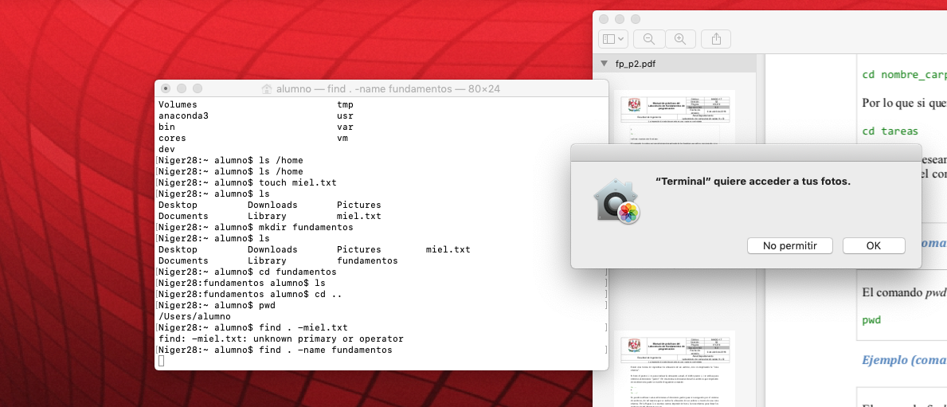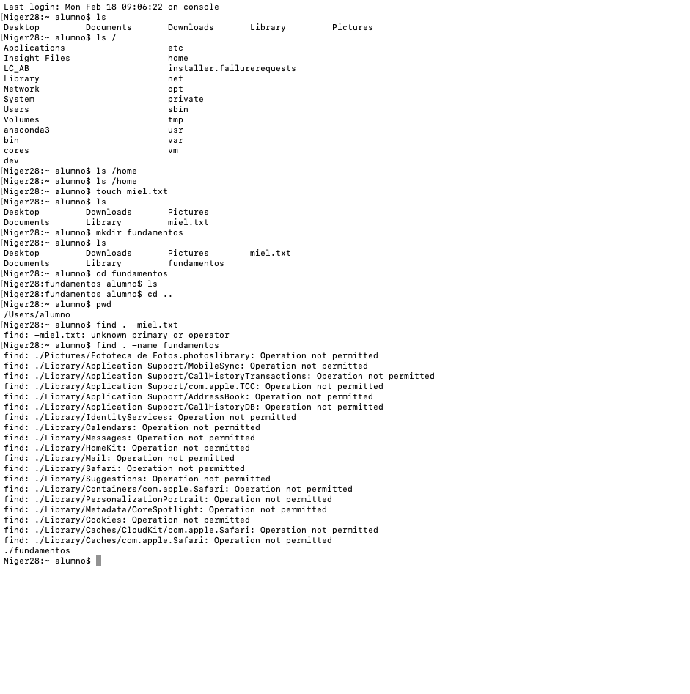

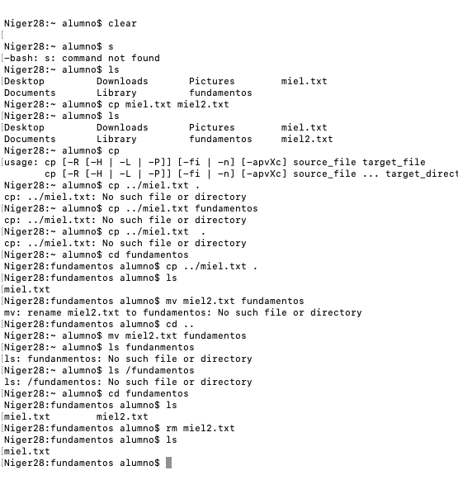

Conclusion:

Los sistemas operativos son la base de toda computadora y existen muchos sistemas diferentes , cada uno con sus pros y contras , pero con tulidades aveces diferentes para las necesidades del Usuario . Linux es un Sistema libre lo que sigfnicia que el usuario puede meterse al codigo a modificar lo que el quiera , en esta practica aprendimos algunos comanados basicos y nos familiarizamos un poco con el Sistema para poder modificar en un futuro y saber manejar con facilidad este Sistema operativo.